Зачем нужно делать кормушки?
Дети часто задают вопрос "Зачем нужны кормушки, ведь птицы не домашние и могут найти еду сами". Да, все верно, птицы, живущие на воле сами добывают себе пищу. Но иногда бывают такие времена, когда без помощи человека им не обойтись. Когда наступают холода, не все птицы улетают в теплые края, многие остаются зимовать. К сожалению, оставшимся птицам, не всегда удается найти себе еду в зимние морозы. После выпадения снега, большинство источников пищи становятся для них недоступными - все насекомые попрятались, лишь изредка попадаются плоды на ветках, да некоторые сорняки с семенами торчат из-под снега. Но и эта еда быстро закончится. Особенно трудно приходится маленьким птичкам, потому что они питаются мелким кормом, который в первую очередь покрывается слоем снега или льда. Поэтому зимой много птиц даже погибает от холода и голода. Но мы, люди, можем помочь птицам. Именно для этого и нужны кормушки. Надо просто смастерить их, развесить на ветки деревьев и следить за тем, чтобы в них каждый день был корм.
Наши ребята не остались равнодушными и вместе с родителями смастерили прекрасные кормушки для птиц.

Вот такую, замечательную кормушку сделал Филатов Никита с мамой.
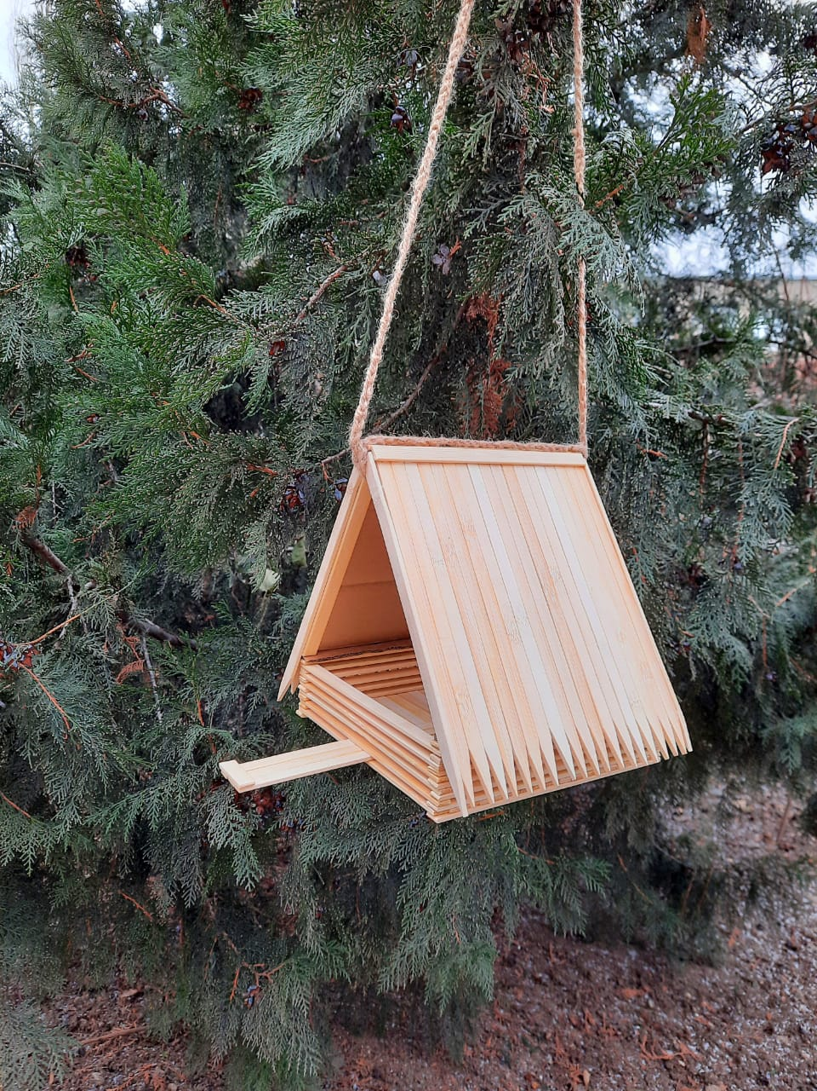
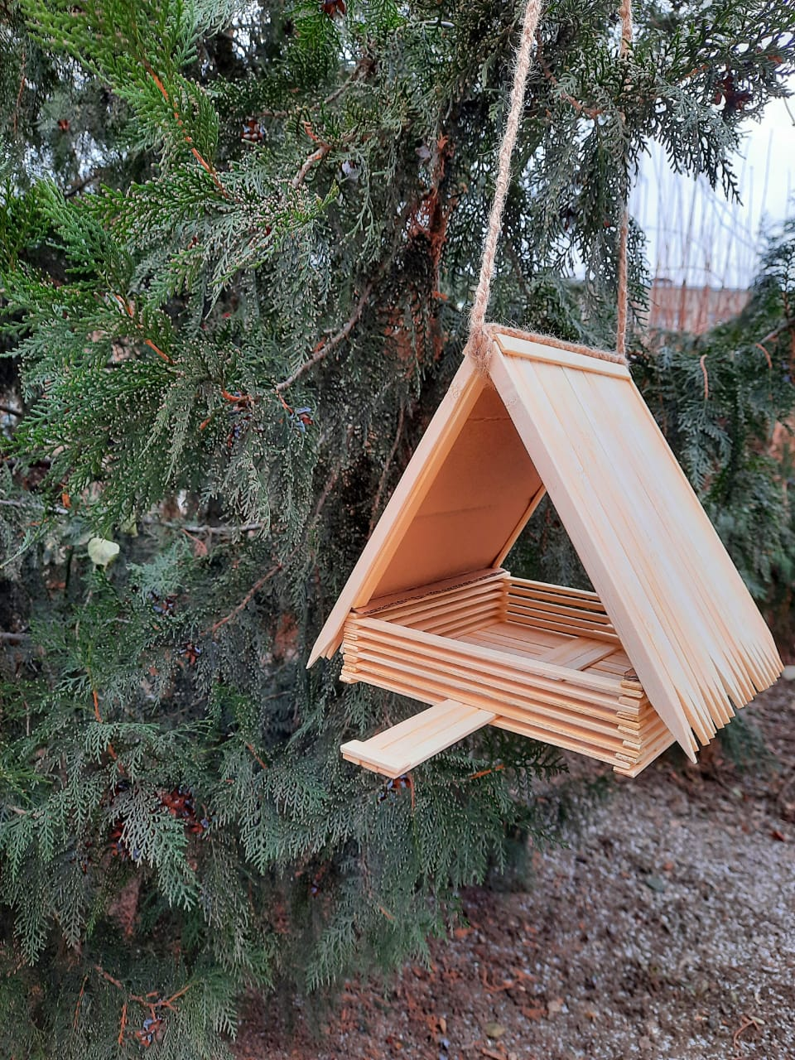

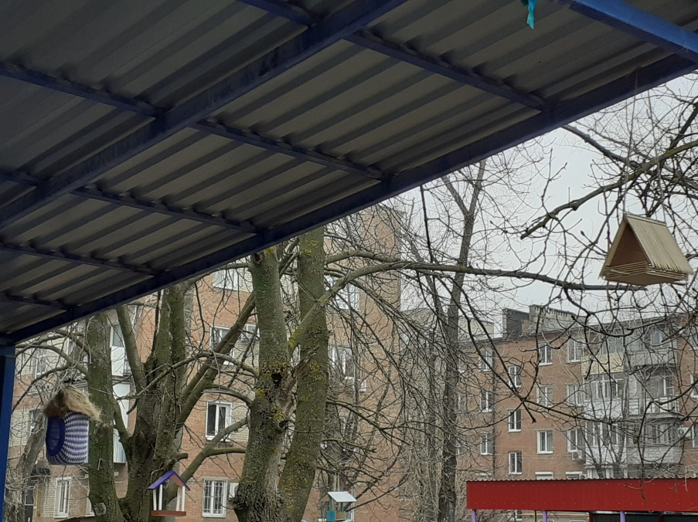
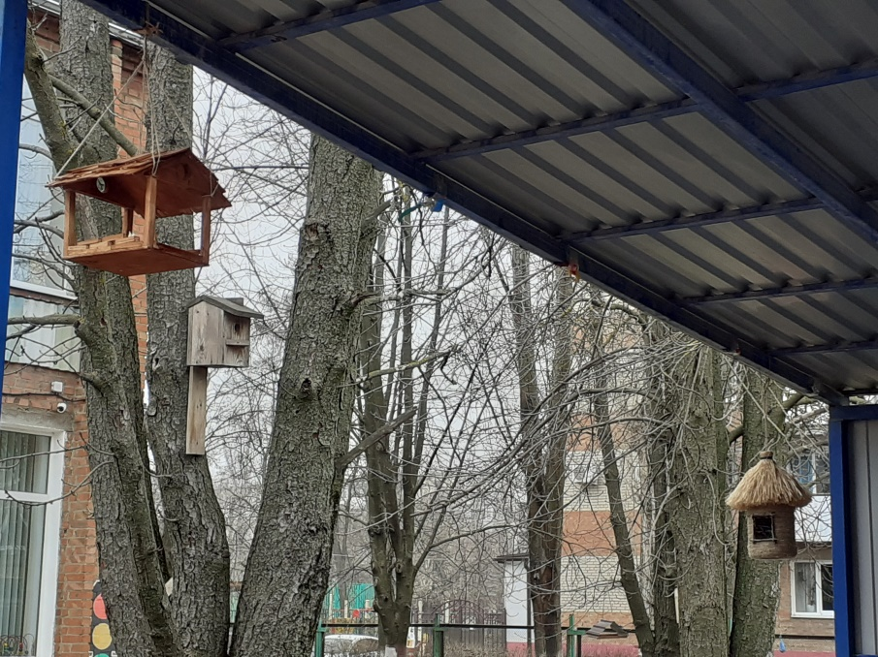
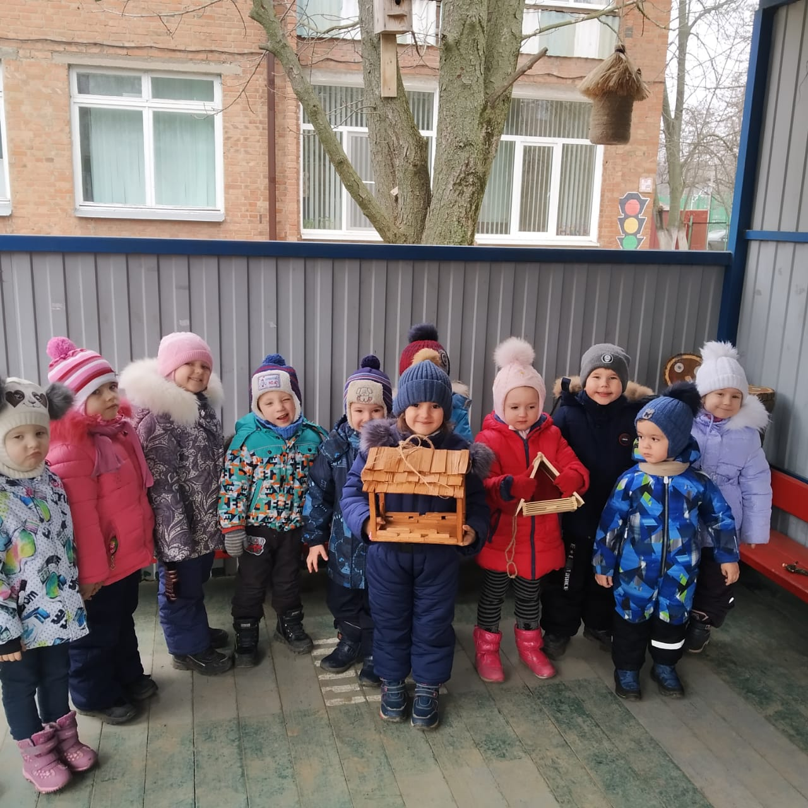
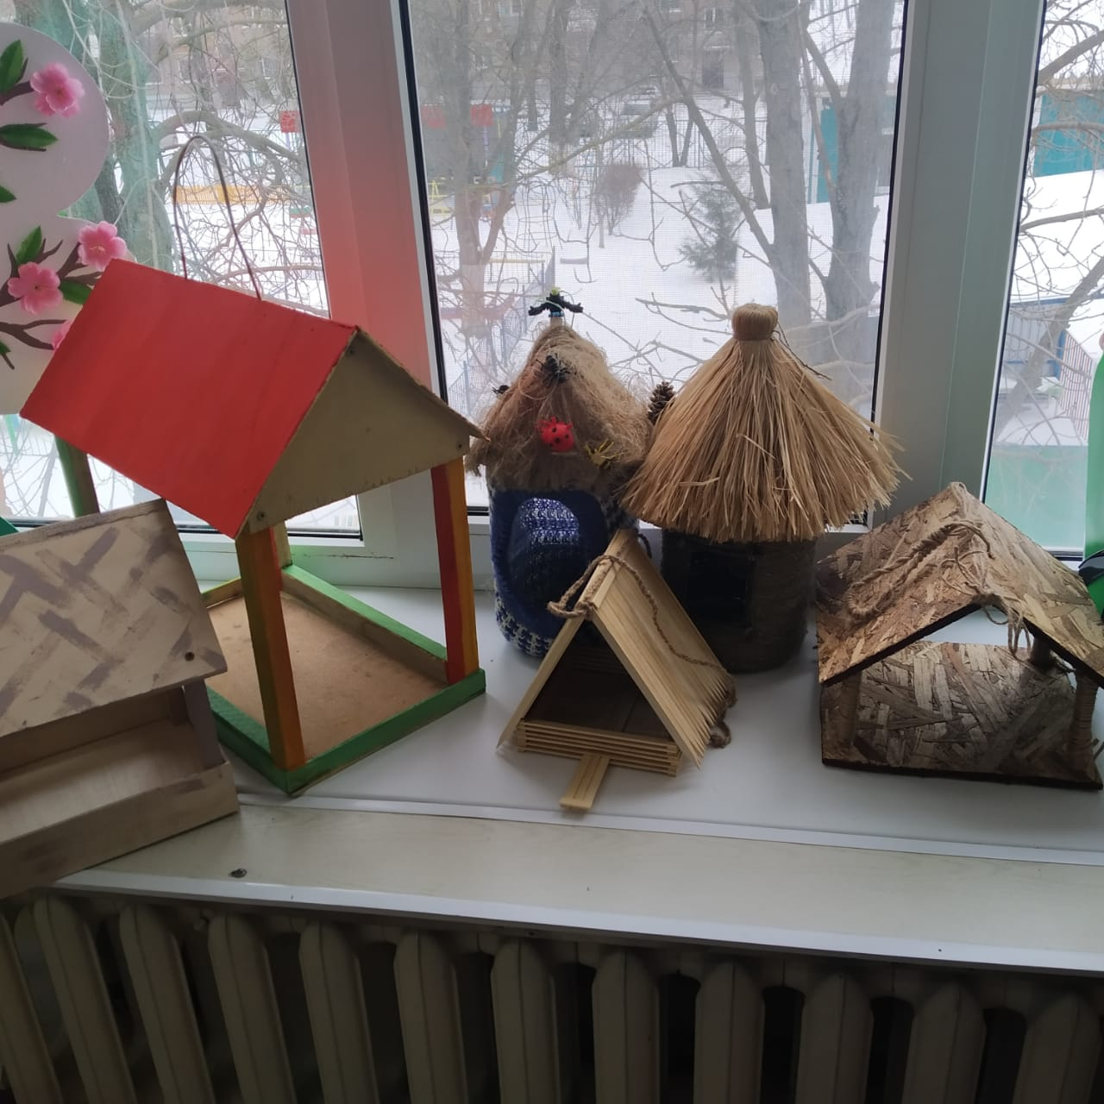
Вот такие красивые и практичные кормушки, сделанные детьми и их родителями, теперь украшают наш участок.
Шабалин Саша, Мишин Дима, Баишев Алеша со своими кормушками.

